ODOLÁTE VÁBENÍ TEMNÉHO LESA?
Tak trochu TEMNĚJŠÍ příběh o Červené Karkulce od autorky New York Times bestsellerů.
Praha 10. 2. 2022

Udál se příběh o Červené Karkulce tak, jak jej známe? Nebo to bylo jinak? Nakladatelství COSMOPOLIS, součást Nakladatelského domu GRADA, přichází se zcela návykovým fantasy románem ze své ediční řady Young Adult.
Romantická fantasy se silnou hrdinkou, milostným trojúhelníkem, silnými morálními tématy a kombinující v sobě pohádkové prvky se strašidelnou atmosférou hororových filmů vám způsobí mrazení v zádech.
„Temný les mě vábil už odmalička a volal na mě svůdným hlasem, ale zároveň mě varoval. Nehodlala jsem se jím řídit, což mi ale nebránilo aspoň naslouchat.“

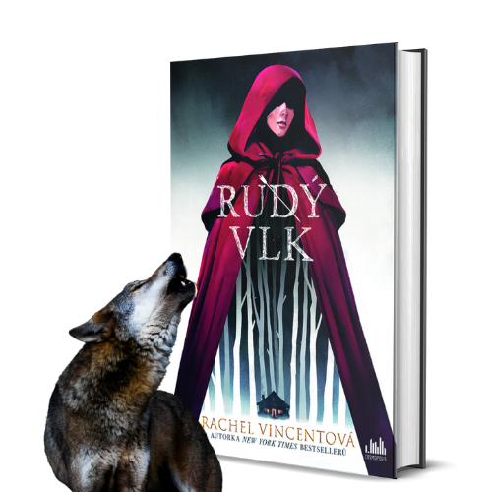
Les je plný příšer a příšery se světla bojí…
Vesnice Oakdale je odjakživa obklopena temnými hvozdy. Mezi stromy neproniká denní světlo, zato se les hemží smrtelně nebezpečnými příšerami a v jejich korunách se nesou hlasy dávno mrtvých.
V den svých šestnáctých narozenin se Adéla dozvídá, že patří k rodu ochránců, který již po staletí brání vesničany před zkázou. Zároveň ale zjišťuje, že aby dostála svým povinnostem, musí se vzdát muže, kterého miluje a s ním i budoucnosti všeho, v co dosud věřila. Adéla se musí rozhodnout, co všechno je ochotna obětovat, aby ochránila svou rodinu i sousedy.
Tak trochu temnější příběh o Červené Karkulce, tematicky částečně podobný filmu Červená Karkulka z roku 2011.

320 stran, formát: 145x205, měkká vazba s klopami, 379 Kč

O autorovi – Rachel Vincentová:
Rachel Vincentová je americkou autorkou New York Times bestsellerů, která v roce 2007 debutovala sérií The Shifter. Na svém kontě má více než pětadvacet románů pro mládež i pro dospělé v různých žánrech. Specializuje se na psaní příběhů inspirovaných paranormálními jevy a je známá svými silnými ženskými postavami. Žije v Oklahomě se svým manželem, dvěma dětmi a dvěma kočkami, miluje dobrou čokoládu a pohodlné džíny.
Rachel je starší, než vypadá, a mladší, než se cítí. Ale i nadále je přesvědčená, že „psaní o věcech, které ji děsí, je nejlepší formou terapie“.
Sledovat ji můžete na jejím instagramu @rachelkvincent, facebooku @rachelvincent nebo na stránkách rachelvincent.com.

Ohlasy na knihu:
„Silné a přesvědčivé! Tato feministicky přepracovaná tradiční pohádka o Červené Karkulce je ideální pro fanoušky Stephanie Garberové a Megan Sponerové.“
- HarperCollins Publishers US

„Svižné tempo příběhu v sobě mísí pohádkové prvky se strašidelnou atmosférou hororových filmů M. Nicht Shyamalana a vytváří hmatatelné napětí v prvních dvou třetinách románu. I když se tempo zpomalí, když je Adélina identita testována různými hrozbami pro vesnici, silný hlas této hrdinky rezonuje po celou dobu příběhu.“
- Publishers Weekly

K dispozici na vyžádání:
- recenzní výtisky
- kniha do soutěže
- ukázky z knihy
- hi-res obálka

Kontaktní údaje:
Veronika Barešová, PR a propagace
Nakladatelský dům GRADA
U Průhonu 22, 170 00 Praha 7
baresova@grada.cz,
www.grada.cz

O společnosti GRADA Publishing:
Život naší rodinné firmy má grády! Vydáno více než 13 000 novinek a dotisků, celkem 26,5 milionu knih, to je 580 velkých kamionů knih, nebo police knih dlouhá 610 km, z Prahy do Bratislavy a zpátky. Nakladatelský dům GRADA si drží pozici největšího tuzemského nakladatele odborné literatury a stále rychleji posiluje v ostatních žánrech. Je třetím největším nakladatelstvím v ČR a největší rodinnou firmou v oboru.
Tradiční značka GRADA zůstává vyhrazena odborným knihám ze všech odvětví a oblastí lidské činnosti. Značka COSMOPOLIS přináší čtenářům zahraniční i českou beletrii všech žánrů. Značka dětské literatury BAMBOOK, předkládá malým čtenářům díla českých i zahraničních autorů a ilustrátorů. Literaturu poznání, knihy z oblasti rozvoje osobnosti, harmonie duše a těla, ale také alternativního vědění přinášíme pod značkou ALFERIA. Akvizicí získaná značka METAFORA rozšiřuje nabídku nakladatelského domu o další kvalitní beletrii i zájmovou a populárně naučnou literaturu. Unikátním projektem Nakladatelského domu GRADA je služba BOOKPORT umožňující neomezené čtení e-knih mnoha nakladatelství.

